向华为学增长—导向冲锋，群体奋斗的激励机制
培训时间：2天1晚
培训费用：5980元/人，16800元/3人（含3餐，含税）
学习对象：老板及携核心高管团队
学习方式：团队研讨共创，专家点评输出
课程背景：
企业绩效激励管理之痛
1、杀鸡取卵现象严重，持续增长乏力，绩效考核只关注财务成功，没有牵引战略目标
2、销售铁军变雇佣军，销售人员只做提成相关工作，只摘果子不种树
3、人均薪酬增长慢，员工抱怨多，薪酬总包增速快于公司利润增速，采用人海战术人效不增长。
根因
1.缺乏完整价值链导致的评价、分配不合理
2.人头制、提成制奖金缺乏顶层的工资包、奖金包统筹，无法有效提升人效

优秀企业破局方法
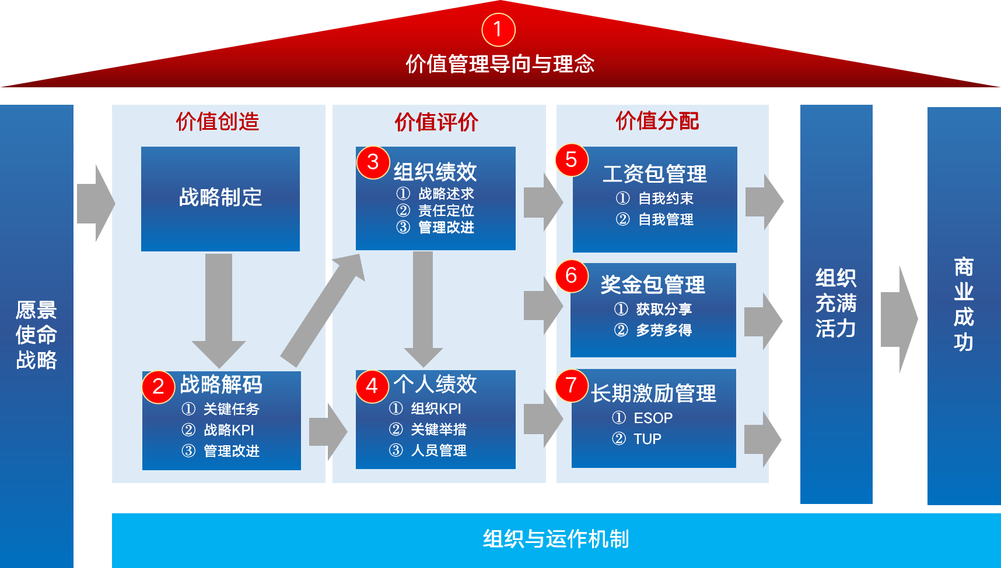

1.通过战略解码，将公司战略到组织绩效，实现外部压力无衰减的内部传递。
2.通过组织绩效设计，基于部门价值定位和战略诉求，输出组织绩效方案。
3.通过工资包设计，建立公司、部门效率模型和工资包，分灶吃饭、自我约束、自我管理。
4.通过奖金包设计，建立公司、体系、部门、个人四级奖金包，获取分享、多劳多得、拉开差距。
5.通过长期激励管理，使员工为企业长期奉献，共享经营带来的效益

独特价值
1.高管团队共识价值创造、评价与分配的理念，统一思想和语言
2.掌握华为激发组织活力的底层逻辑和“力出一孔、利出一孔”的精髓所在。
3.实战商业领袖成功专家现场辅导，共输出绩效激励 1.0 版本方案

课程大纲
一、课程导入-公司战略解码，实现内部有效传递
1、方向大致正确，组织充满活力
2、价值链管理：全力创造价值、正确评价价值、合理分配价值

二、我们如何评定组织经营情况-组织绩效管理
1、组织绩效考核的工具
2、组织绩效考核的四个要素：
①考什么？ ②目标怎么定？ ③结果怎么评？ ④结果怎么用？
3、组织绩效考核的常见问题
研讨 1：设计典型部门的组织绩效方案
部门组织绩效关键输入
产品线、销售、供应链
三、我们如何评定个人能力-个人绩效管理
1、个人绩效管理考核工具
2、不同人群的考核方法
3、个人绩效管理结果应用

四、我们如何激励员工-全面回报体系
1、产品线、区域、BG 都是利润中心，90%的员工都在经营单元
2、授权授责/权力制衡，让各级组织自己挣钱、自己分钱
3、激励政策导向：导向队伍的奋斗和冲锋，导向企业的可持续发展

五、如何在组织内公平分配-工资包管理
1、工资管理原则：以岗定级，以级定薪，人岗匹配，易岗易薪
2、工资包管理：经营性工资包弹性管控，战略性工资包量入为出
3、工资包管控指标：区分责任中心+区分产业周期
研讨 2：分灶吃饭的工资包设计
公司过去三年薪酬包分析与未来三年薪酬包规划
公司年度人员预算/工资包的管控总体要求
各预算单元分灶，工资包管控指标和管控要求

六、我们如何长期激励-奖金包管理
1、奖金的“授予制”与“获取分享制”
2、奖金架构：经营奖金+战略奖金
3、获取分享制的奖金包设计：公司→体系→组织
4、奖金到个人：组织→主管+员工
研讨 3：获取分享的奖金包设计
- 公司-体系-部门，三级分享体系划分
2）公司奖金包设计与体系分享比例设计
3）部门奖金包设计，奖金生成公式及权重
4）部门负责人火车头奖金方案设计
授课专家
解老师
华为组织管理专家
二十年华为公司任职经验
管理奖“李冰奖”获得者
前华为全球技术服务部人才管理部长
原创输出多篇管理文章被任正非总转发华为内部全体干部学习
【专家简介】
2001年加入华为公司，历任XXX,XXXX,XXX等，任职期间，在地区部考核激励建设项目担任项目经理，在人数不变的前提下实现销售收入从6亿美金增长至22亿美金。担任华为全球技术服务部数字化转型项目，人才的数字化转型模块负责人。为全球技术服务部的数字化转型打下了坚实的基础。组织制定《GTS租赁人员管理规定》，10年来一直被沿用，并在全华为公司推广。并独创干部管理“三三制”，4年时间地区部部长级干部需总部每年输入10人，变为向总部输出部长级干部15人。
【擅长领域】
企业文化，干部管理，绩效与激励，人才数字化转型。

